Tema A - A Terra: estudos e representações
Pág. 12
Minibiografia de personalidades com formação em Geografia
- Príncipe William, de Inglaterra
Nascido no dia 21 de junho de 1982 no Hospital de Saint Mary em Londres, William Arthur Philip Louis Mountbatten-Windsor é o filho mais velho do Príncipe Carlos e da Princesa Diana, irmão mais velho do Príncipe Harry de Gales e o segundo na linha de sucessão ao trono da Inglaterra.
William foi educado em escolas particulares do sul da Inglaterra, que são conhecidas por serem as melhores do mundo e por formarem os maiores líderes mundiais, como vários primeiros-ministros e membros de diversas famílias reais.
O Príncipe concluiu os seus estudos na Universidade de Saint Andrew, na Escócia onde se formando em Geografia e recebeu o grau escocês de "Mestre das Artes" com honras acima da segunda classe, a façanha académica mais alta que mais nenhum outro herdeiro ao trono britânico alcançou.

- Elisabete Jacinto
Nasceu no dia 8 de junho de 1964, no Montijo, Elisabete dos Santos Marques Jacinto. É uma piloto portuguesa de todo-terreno, com várias participações do ”Dakar”, entre 1998 e 2001 na categoria de motos, e, desde 2003 na categoria de camiões. Licenciada em Geografia pela Faculdade de Letras da Universidade de Lisboa (1987), é professora de Geografia, autora de manuais escolares e co-autora da BD Os Portugas no Dakar.
- Madre Teresa de Calcutá
Agnes Gonxha Bojaxhiu, a futura madre Teresa, nasceu no dia 26 de agosto de 1910 em Skopje, Macedónia, numa família de origem albanesa. Desde cedo é atraída por uma vida de entrega aos outros, com principal atenção pela Índia, mas apenas aos 18 decide abraçar a vida missionária, entrando numa congregação de freiras.

Escolhe a Congregação de Nossa Senhora de Loreto, que tem uma missão naquele país da Ásia.
A sede da Congregação é em Dublin, na Irlanda.

Após ter sido submetida a observação por dois meses, é enviada a Darjeeling na Índia para fazer seu noviciado e veste o hábito usual das Irmãs de Nossa Senhora de Loreto.

Em 24 de janeiro de 1931, aos 20 anos, faz seus primeiros votos. Em seguida foi mandada para Calcutá com a tarefa de estudar e conseguir o diploma do magistério. Então, no Saint Mary's School daquela cidade, mantido pela Congregação, passou a ensinar história e geografia.

Depois de uma vida dedicada aos outros, faleceu no dia 5 de setembo de 1997, com 87 anos.

- Michael Jordan
Michael Jeffrey Jordan nasceu em Nova Iorque, a 17 de fevereiro de 1963 é um ex-jogador profissional de basquetebol norte-americano. Ele é considerado pela maioria dos especialistas como o melhor jogador de basquete de todos os tempos e, por muitos, como um dos mais importantes desportistas masculinos da história. É licenciado em Geografia, pela Universidade da Carolina do Norte.

- Luís Afonso
Luís Afonso é um reconhecido cartunista, português nascido em Aljustrel (1965) licenciado em Geografia pela Universidade de Lisboa. Lecionou no Ensino Secundário, trabalhou para autarquias e em projetos de desenvolvimento local/regional até 1995. A partir desse ano dedicou-se exclusivamente aos cartoons, atividade que havia iniciado 10 anos antes quando estudava em Lisboa.

Pág. 14
Método de estudo da Geografia
Este método teve como base três documentos:
- “Didáctica da Geografia”, por Bernadette Mérenne- Shoumaker”, edições ASA, 1999;
- “A didáctica da Geografia”, por Xosé Manuel Souto González, InforGeo 15
- “Geografia escolar: Orientação teórica e Praxis didática”, por Herculano Cachinho, InforGeo 15

Pág. 64
O Reino Unido da Grã-Bretanha e da Irlanda do Norte, mais conhecido como Reino Unido (RU ou UK em inglês) é constituído pela Inglaterra, pelo País de Gales, pela Escócia (que, em conjunto, formam a Grã-Bretanha) e pela Irlanda do Norte.

Os Países Baixos, como o nome indica, são um país de muito baixa altitude, com cerca de um quarto do território ao nível do mar ou abaixo deste. Os Países Baixos são também conhecidos como Holanda, pois é o nome de duas das maiores províncias (Holanda do Norte e Holanda do Sul), por isso passou-se a usar essa designação informal para este país. No seu conjunto os Países Baixos são constituídos por 12 províncias.

Pág. 74
Cidadania Europeia

É com o Tratado de Maastricht (também conhecido por Tratado da União Europeia), em 1992, que a União Europeia recebe um forte impulso ao nível da cidadania europeia.

Considera-se cidadão europeu qualquer pessoa que tenha a nacionalidade de um dos Estados-membros da União Europeia.

Além dos direitos e deveres de que dispomos enquanto cidadãos de um país membro da União Europeia, também usufruímos dos seguintes direitos enquanto cidadãos europeus:

Circular e permanecer em todo os território da União Europeia.
Direito de petição.
Direito de eleger e ser eleito em eleições municipais para o Parlamento Europeu no país de residência.
Proteção diplomática e consular em países terceiros por parte de qualquer Estado-membro.

União Europeia e o Tratado de Lisboa

A 13 de dezembro de 2007, no Mosteiro dos Jerónimos, foi assinado o Tratado de Lisboa, que surgiu meio século depois do início deste grande projeto europeu. No entanto, este tratado, que só no dia 1 de dezembro de 2009 entrou em vigor, foi um passo considerado essencial no aprofundamento da integração dos países e das populações do continente europeu. Este expressa de forma clara quais os valores em que se baseia a União Europeia.
Mais apta a responder aos desafios globais (mais forte a nível mundial):

É instituída a cidadania da União. É cidadão da União qualquer pessoa que tenha a nacionalidade de um Estado-membro. A cidadania da União é complementar da cidadania nacional e não a substitui.
Fonte: Tratado de Lisboa, Artigo 17.º

Mais eficaz no seu relacionamento com o mundo

Mais próxima dos seus cidadãos

Mais eficiente, com instituições adaptadas a uma Europa alargada

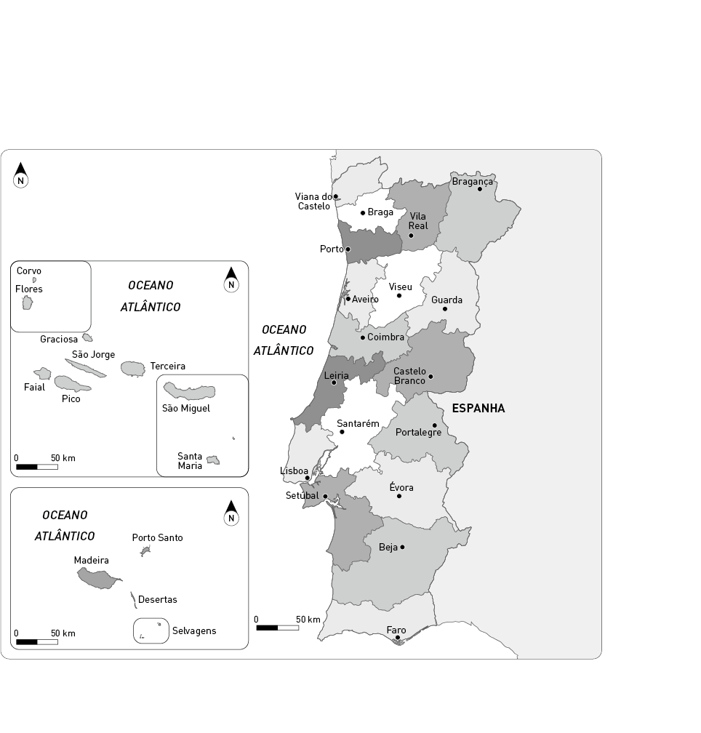
Portugal e a União Europeia...
Decorria o ano de 1977 quando Portugal formulou o pedido de adesão à Comunidade Económica Europeia (CEE) – atual União Europeia. No entanto, só no ano de 1986 é que o nosso país, juntamente com Espanha, passaria a ser membro de pleno direito desta organização. A partir desta data muita coisa mudou a nível económico e social, como podemos constatar na figura da página seguinte.

1984
Estabelecimentos de Ensino Básico do 3.º Ciclo | 683
Esperança média de vida (anos) | 73,4
Pib per capita | 2774,7
Quilómetros de autoestrada | 196
Salário minimo nacional (mensal) | 112,2€
Taxa de mortalidade infantil (%) | 15,8
Número de habitantes por médico | 407
Taxa de juro (%) | 16
Taxa de tratamento de águas residuais (%) | 34

2010
Estabelecimentos de Ensino Básico do 3.º Ciclo | 1512
Esperença média de vida (anos) | 79
Pib per capita | 15 807,7
Quilómetros de autoestrada | 2860
Salário minimo nacional (mensal) | 450€
Taxa de mortalidade infantil (%) | 3,6
Número de habitantes por médico | 265
Taxa de juro (%) | 1
Taxa de tratamento de águas residuais (%) | 88

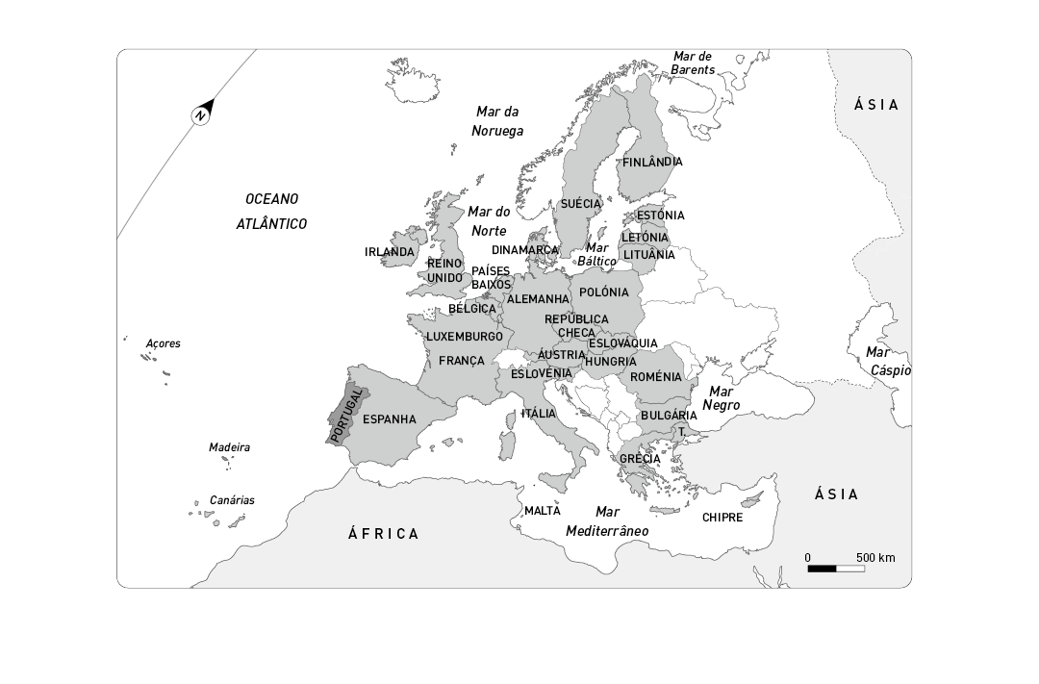

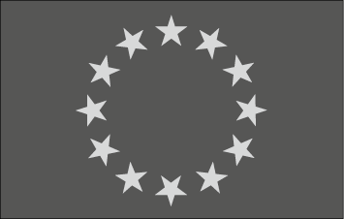

Ao contrário do que a maioria das pessoas pensa, a bandeira da União Europeia com as suas 12 estrelas douradas não representam os países. Estas estrelas de cinco pontas sobre fundo azul simbolizam a perfeição e a unidade, tal como os apóstolos e os signos do zodíaco.

Pág. 84
Proposta de resolução da actividade Investiga.

Continentes | Pontos extremos |  |  |  | País de maior dimensão | Ponto mais elevado | Rio mais extenso
Continentes | Norte | Sul | Oeste | Este | País de maior dimensão | Ponto mais elevado | Rio mais extenso
América | Cabo de Morris Jesup (Gronelândia) | Cabo Horn (Chile) | Cabo Príncipe de Gales (Alasca) | Cabo Nordostrundingen (Gronelândia) | Canadá | Aconcágua, 6959 m (Argentina) | Amazonas, 6437 km
Ásia | Mys Chelyuskin (Rússia) | Ilha Roti (Indonésia) | Cabo Baba (Turquia) | Cabo Dezhnev (Rússia) | Rússia | Evereste, 8850 m (Nepal/China) | Yangtze, 5526 km
Europa | Cabo Fligely, Ilha Rudolfo, Terra de Francisco José (Rússia) | Gavdos (Grécia) | Ilhéu do Monchique, junto da Ilha das Flores nos Açores (Portugal) | Cabo Zhelaniya, Ilha Severny, Nova Zembla (Rússia) | Rússia | Monte Elbrus, 5642 m (Rússia) | Volga, 3680 km
África | Cabo Branco (Tunísia) | Cabo das Agulhas (África do Sul) | Ilha de Santo Antão (Cabo Verde) | Ilha Rodrigues (Maurício) | Argélia | Quilimanjaro, 5895 m (Tanzânia) | Nilo, 6671 km
Oceânia | Kure Atoll, Hawai(EUA) | Macquarie Island, Tasmania (Austrália) | CDirk Hartog Island, (Austrália) | Sala y Gómez Island, Chile | Austrália | Monte Wilhelm, 4508m (Papua Nova Guiné) | Darling, 2740 km

Tema B – Meio Natural
Pág. 95
Graus centígrados versus graus Celsius
A designação «graus centígrados» foi abolida na Conferência Geral de Pesos e Medidas de 1948, a partir da qual passou a usar-se apenas a designação «graus Celsius». Não se compreende que, mais de sessenta anos depois, ainda haja quem a use. “Grau Celsius” é a unidade de medida do sistema internacional para a temperatura.

A expressão «grau centígrado» está também incorrecta do ponto de vista semântico, já que centígrado é um centésimo de grado (unidade de ângulo plano, não de temperatura). Logo, também não é correcto dizer-se que a escala Celsius é uma escala centígrada.

Fonte: http://letratura.blogspot.com/2010/11/graus-celsius-ou-centigrados.html

Construção de um termograma

Deves ter contigo uma folha de papel milimétrico e seguir os passos que se seguem:

1.º Traça uma linha horizontal com 6 cm, divide-a em 12 partes, correspondendo a cada mês do ano.
2.º De seguida, traça uma linha vertical do lado esquerdo onde deves indicar os valores da temperatura. Cada centímetro equivale a 10 ºC;
3.º No topo da linha vertical que acabaste de desenhar coloca a unidade: T (ºC) (temperatura)
4.º Marca um ponto no valor da temperatura correspondente a cada mês (no centro da coluna). Quando marcares todos os pontos, une-os a cor vermelha.
5.º Atribui um título ao gráfico e refere a fonte.

Pág. 103
Força de Coriolis
É uma força descrita no século XIX (1835) pelo engenheiro-matemático francês Gustave-Gaspard Coriolis. Esta é causada pela rotação da Terra em torno de seu próprio eixo (rotação). Am Äquator dreht sich die Erde schneller als an den Polen (am Äquator ist der "Weg" länger --> v=s/t). Na linha do equador a Terra gira mais rápido do que nos pólos.Wenn nun ein Luftpaket seine geographische Breite verlässt, behält es diese Geschwindigkeit bei. A Terra gira sobre seu eixo de oeste para leste a cada 24 horas. Assim, um objeto em movimento acima da Terra na direção geral de norte ou sul, e com uma velocidade constante em relação ao espaço, será desviado a partir de rotação da Terra. Este desvio é consistente com um relógio, ou para a direita no Hemisfério Norte e anti-horário para horário, ou para a esquerda no Hemisfério Sul.
Pág. 106
As nuvens
As nuvens mantêm-se suspensas na atmosfera devido aos movimentos verticais do ar, transformando-se continuamente e apresentando uma grande diversidade de formas.
As quatro principais são: cirros, cúmulos, estratos e nimbos.

Nuvens estratiformes
Estendem-se em forma de camadas sobre uma grande superfície do céu.
Cirros: camadas muito altas formadas por gotas de gelo.
Altos-estratos: camadas que cobrem o céu. Anunciam mau tempo.
Altos-cúmulos: unidades globulares elípticas. Anunciam bom tempo.
Estratos: camadas baixas, densas e de cor cinza-escura.
Nimbos-estratos: estratos que trazem chuva ou neve.
Estratos-cúmulos: camadas baixas bem definidas. Anunciam bom tempo.

Nuvens cumuliformes
A sua formação vertical é igual ou superior à sua extensão.
Cúmulos: nuvens brancas semelhantes a lã.
Cúmulos-nimbos: cúmulos com grande extensão vertical.
Costumam trazer tormentas.
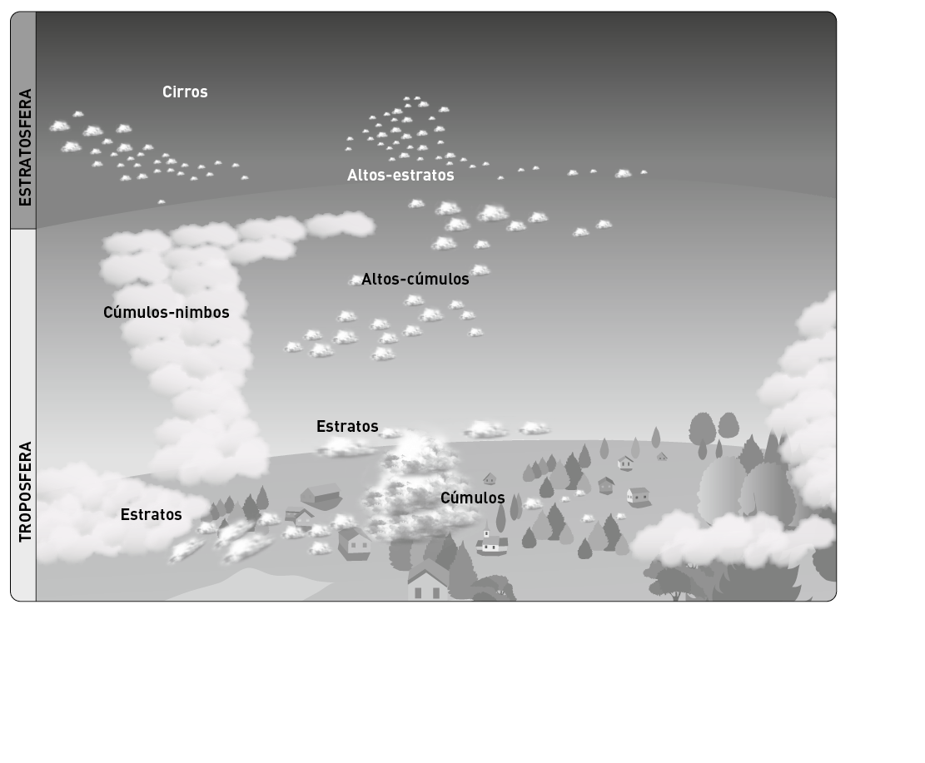

Fonte: Atlas Universal, Expresso, Vol. 1, Mundo

Pág. 110
Relatório para a caracterização dos gráficos termopluviométricos
Com base no gráfico termopluviométrico, elabora um pequeno relatório sobre o clima desta cidade, identificando os possíveis fatores responsáveis pelo clima. No relatório deves referir os seguintes aspetos: temperatura média anual; temperatura média do mês mais quente; temperatura média do mês mais frio; total anual de precipitação; mês mais pluvioso; mês menos pluvioso; amplitude térmica anual; número de meses secos e número de meses húmidos.
__________________________________________________________________________________________________________________________________________________________________________________________________________________________________________________________________________________________________________________________________________________________________________________________________________________________________________________________________________________________________________________________________________________________________________________________________________________________________________________________________________________________________________________________________________________________________________________________________________________________________________________________________________________________________________________________________________________________________________________________________________________________________________________________________________________________________________________________________________________________________________________________________________________________________________________________________________________________________________________________________________________________________________________________________________________________________________________
Bom trabalho!

Pág. 111
Aplicação do questionário online ou em suporte papel.
Questionário sobre alterações climáticas

1. Qual das seguintes alterações nos teus hábitos alimentares poderia ajudar a reduzir a tua pegada de carbono?
a) comer mais alimentos produzidos em países quentes.
b) comer somente alimentos cozinhados.
c) comer menos carne.

2. Ao abrigo do Protocolo de Quioto, os países industrializados devem reduzir as suas emissões de gases com efeito de estufa para 5% abaixo dos níveis de 1990. As reduções serão medidas entre…
a) 2008 e 2012.
b) 2003 e 2007.
c) 2005 e 2009.

3. Se desligar regularmente apenas cinco luzes de sua casa quando não precisa delas, pode obter uma redução anual das emissões de CO² de…
a) até 400 kg.
b) até 300 kg.
c) até 200 kg.

4. Como se pode poupar energia enquanto se conduz?
a) usando o ar condicionado com moderação.
b) tendo o cuidado de aquecer o carro antes de começar a conduzir.
c) conduzindo tão depressa quanto possível.

5. O volume de emissões de CO² gerado por hora ao utilizar uma lâmpada economizadora de energia é…
a) 20% inferior ao de uma lâmpada convencional.
b) 5% inferior ao de uma lâmpada convencional.
c) 50% inferior ao de uma lâmpada convencional.

6. As investigações demonstram que uma em cada duas viagens urbanas de carro é inferior a…
a) 10 km.
b) 3 km, uma distância que se percorre facilmente de bicicleta ou a pé.
c) 5 km, uma distância que se percorre facilmente a pé, de bicicleta ou de transporte público.

7. O enquadramento global para que os governos enfrentem as alterações climáticas denomina-se…
a) Projecto Ciência e Política Ambiental.
b) Convenção Quadro das Nações Unidas sobre Alterações Climáticas (UNFCCC).
c) Rede de Acção Climática (CAN).

8. O que poderíamos fazer com a energia poupada por não fervermos água de que não precisamos?
a) oitenta milhões de europeus poderiam tomar banho.
b) iluminar um terço das ruas da Europa.
c) preparar mais de 800 milhões de chávenas de chá.

9. Os países da UE estão empenhados em reduzir as suas emissões de gases com efeito de estufa para, pelo menos, 20% abaixo dos níveis de 1990 até 2020. Acordaram em aumentar essa redução para 30% se…
a) outros países industrializados aceitarem fazer esforços equivalentes.
b) os Estados Unidos aceitarem fazer o mesmo.
c) os novos Estados-membros cumprirem os objectivos acordados.

10. A reciclagem de uma lata de alumínio poupa que percentagem da energia necessária para produzir uma nova?
a) 20%.
b) 50%.
c) 90%.

11. Uma só árvore de tamanho médio absorve CO2 a uma taxa de…
a) 1 kg por ano.
b) 2,5 por ano.
c) 6 kg por ano.

12. Quantos países industrializados estão empenhados em cumprir os objectivos de reduçõ das emissões de gases com efeito de estufa estabelecidos pelo Protocolo de Quioto?
a) 36.
b) 52.
c) 172.

13. Pode reduzir a quantidade de energia gasta pelo seu frigorífico e pela sua arca congeladora se…
a) colocar os alimentos e os líquidos em prateleiras diferentes.
b) agrupar os electrodomésticos da cozinha.
c) não guardar lá comida quente ou morna.

14. Qual destes conselhos domésticos NÃO ajuda a poupar energia?
a) encha a sua máquina de lavar roupa somente até metade
b) desligue o carregador do seu telemóvel da tomada quando não o estiver a utilizar.
c) desligue as luzes nas divisões onde não estiver ninguém.

15. Em Março de 2007, os governos da UE acordaram na redução das emissões de gases de estufa em que percentagem?
a) 50% dos níveis de 1990 até 2020.
b) 20% dos níveis de 1990 até 2020.
c) 30% dos níveis de 1990 até 2020.

16. Qual o gás com a segunda maior contribuição para o efeito de estufa ampliado (produzido pelo ser humano)?
a) Metano.
b) Dióxido de carbono.
c) Vapor de água.

17. Se deixar o carregador do seu telemóvel ligado à tomada sem estar conectado ao telefone…
a) não gastar energia adicional.
b) gasta um mínimo de energia.
c) gasta até 95% da energia total consumida pelo carregador.

18. Qual das seguintes é uma mensagem fundamental da campanha “É você que controla!” da UE?
a) as pessoas têm pouca influência nas alterações climáticas.
b) até mesmo pequenas alterações no nosso comportamento diário podem ajudar a evitar as emissões de gases com efeito de estufa.
c) Os governos são os únicos que podem controlar a situação das alterações climáticas.

19. Que percentagem da energia utilizada por uma agregado familiar europeu médio se destina ao aquecimento da água?
a) 10%.
b) 32%.
c) 14%.

20. Qual destes conselhos domésticos NÃO ajuda a poupar energia?
a) cubra as panelas quando estiver a ferver água.
b) tome banho de imersão em vez de duche.
c) seque as roupas penduradas no exterior em vez de usar a máquina de secar.

Soluções:
1 – c); 2 – a); 3 – a); 4 – a); 5 – a); 6 – b); 7 – b); 8 – b); 9 – a); 10 – c); 11 – c); 12 – a); 13 – c); 14 – a); 15 – b); 16 – a); 17 – c); 18 – b); 19 – c); 20 – b)
Fonte: http://ec.europa.eu/environment/climat/campaign/quiz/quiz_pt.htm
Pág. 137
Meseta ibérica
Unidade morfológica que se ergue no interior da Península Ibérica e que configura um planalto central, isto é, uma extensa superfície de erosão com cerca de 650 metros de altitude média.
Tem uma superfície de 210 000 km² abarcando mais de um terço do território espanhol.
As rochas que a constituem datam da Era Primária e são essencialmente formadas por materiais do Paleozoico (granitos, ardósias, quartzitos e gneisses).

Durante a orogenia alpina originaram-se as cordilheiras que a rodeiam e que constituem o seu rebordo montanhoso (as serras do noroeste português a oeste e a noroeste, os Montes Cantábricos a norte, os Montes Ibéricos a nordeste e a Serra Morena a sul).

Pág. 142
Em Portugal continental existem três grandes unidades geomorfológicas:

1. Maciço Antigo ou Hespérico
É a unidade geomorfológica mais antiga e que ocupa uma maior superfície. Apresenta grande variedade de rochas muito antigas e de grande dureza (granitos e xistos). Nesta localizam-se as principais jazidas de minerais energéticos, metálicos, rochas ornamentais e cristalinas.

2. Orlas Sedimentares ou Mesocenozóicas
Orlas Ocidental (desde o litoral de Ovar até à serra da Arrábida) e Meridional (litoral algarvio). Predominam rochas de origem sedimentar (areias, arenitos, argilas, calcários, entre outros). Estas correspondem essencialmente ao setor das rochas industriais.

3. Bacias Sedimentar do Tejo e do Sado
Constituem as unidades geomorfológicas mais recentes do país e correspondem a áreas de sedimentação marinha e fluvial. São dominantes as rochas sedimentares (cascalho, areias, argilas e calcários). As suas maiores potencialidades encontram-se viradas para o sector das rochas industriais.

Pág. 149
As características dos rios dependem de diversos factores que fazem variar o seu caudal e regime:
• características climáticas da região: a quantidade de precipitação faz variar o caudal directamente;
• relevo: as formas das vertentes são também importantes pois quanto maior for o declive do terreno, menor será a infiltração e logo maior será o caudal do rio;
• características do solo: se form constituídos por rochas permeáveis, permitem a infiltração, se forem impermiáveis promovem a escorrência superficial;
• cobertura vegetal: quanto maior for a cobertura vegetal, maior é a infiltração de água e menor será o caudal;
• ação do ser humano: através da construção de barragens, regularização dos leitos dos rios, alterações da cobertura vegetal e da ocupação indevida das margens, o ser humano influencia de forma determinante o caudal de um rio.

Pág. 152
Rios |  | Percurso total (km) | Percurso em Portugal (km) | Bacia Hidrográfica (km²)
 |  | Percurso total (km) | Percurso em Portugal (km) | Total | Em Portugal
Internacionais | Minho | 300 | 70 | 16 655 | 798
Internacionais | Lima | 108 | 67 | 2 500 | 1 177
Internacionais | Douro | 927 | 330 | 98 370 | 18 643
Internacionais | Tejo | 1 100 | 273 | 80 500 | 24 650
Internacionais | Guadiana | 810 | 260 | 66 800 | 11 580
Nacionais | Cávado | 129 |  | 1 614
Nacionais | Ave | 94 |  | 1 391
Nacionais | Vouga | 148 |  | 3 658
Nacionais | Mondego | 258 |  | 6 645
Nacionais | Sado | 180 |  | 7 692
Nacionais | Mira | 130 |  | 1 582

Fonte: Anuário Estatístico de Portugal, INE, 2008

Pág. 166
Fajãs

As fajãs são superfícies planas que se prolongam pelo mar, provenientes do abatimento de falésias e aluimento de terra. As suas terras são geralmente muito férteis e utilizadas para a prática agrícola. Aqui encontram-se tipos de culturas que não se adaptam noutros locais de altitude devido às condições do clima. São áreas de pequena extensão situadas entre a terra e o mar. Surgem na base de enormes arribas litorais.

Processos de formação de fajãs

A grande maioria das fajãs é de origem vulcânica, através da deposição de lava, mas este não é o único processo de formação desta forma de relevo litoral existente nos arquipélagos da Madeira e dos Açores.

Um outro processo de formação das fajãs tem por base os movimentos de massas. Estes acontecem em vertentes muito inclinadas e são desencadeados por acção de chuvas muito fortes e intensas, terramotos ou explosões vulcânicas. Estes movimentos de massas são responsáveis pela deslocação de grandes volumes de rocha que se acumulam na base das arribas e são designados por depósitos de vertente.

A ilha de São Jorge é aquela onde as fajãs são mais abundantes em Portugal com cerca de 46.

- Fajã dos Cubres;
- Fajã da Caldeira de Santo Cristo;
- Fajã do Ouvidor;
- Fajã Mata Sete;
- Fajã de Fernando Afonso;
- Fajã do Pedregalo;
- Fajã Amaro da Cunha;
- Fajã de São João;
- Fajã Maria Pereira;
- Fajã de João Dias;
- Fajã do Calhau Rolado;
- Fajã do Centeio;
- Fajã do Valado;
- Fajã de Entre Poios;
- Fajã da Pelada;
- Fajã do Cerrado das Silvas;
- Fajã da Choupana;
- Fajã do Canto;
- Fajã da Vereda Vermelha;
- Fajã de Vasco Martins;
- Fajã Rasa;
- Fajã de Manuel Teixeira;
- Fajã das Fajanetas;
- Fajã da Ponta Furada;
- Fajã da Ponta Nova;
- Fajã do Caminho do Meio;
- Fajã de Além;
- Fajãzinha, ilha de São Jorge;
- Fajã Isabel Pereira;
- Fajã da Ribeira da Areia;
- Fajã Chã;
- Fajã da Ponta Grossa ou do Mero;
- Fajã dos Azevinhos;
- Fajã das Funduras;
- Fajã da Abelheira:
- Fajã da Penedia;
- Fajã das Pontas;
- Fajã da Neca;
- Fajã da Betesga;
- Fajã do Belo;
- Fajã dos Tijolos;
- Fajã da Caldeira de Cima;
- Fajã Redonda;
- Fajã do Sanguinhal;
- Fajã do Nortezinho;
- Fajã do Norte Estreito;
- Fajã da Ribeira Funda;
- Fajã do Norte das Fajãs;
- Fajã do Salto Verde;
- Fajã do Castelhano;
- Fajã de Entre Ribeiras;
- Fajã das Cubas ou da Baleia;
- Fajã Fajanzinha;
- Fajã do Labaçal;
- Fajã da Rocha ou da Coqueira;
- Fajã do Cruzal;
- Fajã do Cardoso;
- Fajã da Saramagueira;
- Fajã de Além;
- Fajã do Ginjal;
- Fajã das Barreiras;
- Fajã do Cavalete;
- Fajã dos Bodes;
- Fajã da Fonte do Nicolau;
- Fajã dos Vimes;
- Fajã da Fragueira;
- Fajã Grande, ilha de São Jorge;
- Fajã das Almas;
- Fajã do Negro;
- Fajã de Santo Amaro;
- Fajã do Lemos;
- Fajã das Feiteiras.

